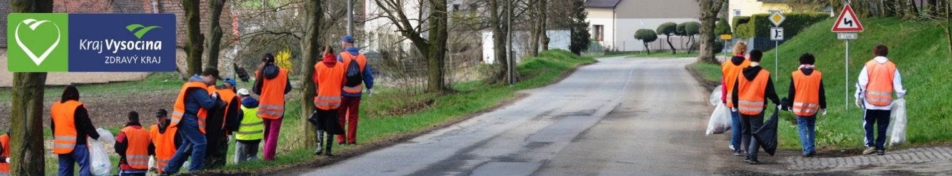
Obec Bačice se také zapojí.
Přidejte se k nám!
Kdy: sobota 13. dubna 2024
ve 14:00
Kde: sraz před Kulturním
zařízením v Bačicích
Uklízíme okolí silnice Bačice – Radkovice a Udeřice – Myslibořice k rybníku Utopenec.
Pro všechny dobrovolníky je připraveno posezení u ohně s malým občerstvením.

